Business Intelligence na Formula 1: Conceção de um Data Warehouse para Análise de Performance em Corrida
Estudante 1 (n.º xxxxxxx) · Estudante 2 (n.º xxxxxxx) · Estudante 3 (n.º xxxxxxx)
Mestrado em Ciência de Dados — Business Intelligence, 2025/2026
Escola Superior de Tecnologia e Gestão, Politécnico de Leiria
Resumo — Este relatório documenta as fases de conceção de uma solução de Business Intelligence aplicada ao domínio da Formula 1, desenvolvida no âmbito da unidade curricular de Business Intelligence. São apresentados os objetivos do projeto, os promotores e requisitos levantados junto de stakeholders simulados, as dez questões de análise que orientam a solução, o estudo das fontes de dados originais e respetivos metadados, e a conceção do modelo dimensional em esquema em estrela (constelação de factos), incluindo a matriz de mapeamento entre as fontes de origem e o data warehouse de destino. O modelo proposto integra dados históricos de 77 épocas (1950–2026), dados de incidentes de corrida e telemetria recente, suportando análises de estratégia de paragens, fiabilidade mecânica, consistência de pilotos e impacto do Safety Car.
Palavras-chave — Business Intelligence; Data Warehouse; Modelo Dimensional; Star Schema; ETL; Formula 1.

1. Introdução
A Formula 1 é um dos desportos mais orientados a dados do mundo: cada fim de semana de Grande Prémio gera milhões de pontos de dados de cronometragem, telemetria, meteorologia e decisões estratégicas. Este projeto propõe a construção de uma solução completa de Business Intelligence (BI) sobre dados históricos e recentes da Formula 1, percorrendo todas as etapas de um projeto de BI: levantamento de requisitos, estudo das fontes e metadados, conceção do modelo dimensional, implementação e refrescamento do data warehouse (DW), análise de dados em dashboards e narração da história dos dados.
O presente relatório foca as três primeiras fases do projeto: a conceção (Secção 2), o estudo das fontes de dados origem e dos seus metadados (Secção 3) e a conceção e desenvolvimento do modelo dimensional (Secção 4). As fases de integração de dados (ETL), análise e storytelling serão documentadas em secções subsequentes do relatório final.

2. Conceção do Projeto

2.1. Objetivos
O objetivo geral é desenvolver uma solução de BI que consolide dados históricos de corridas, pilotos, construtores e circuitos de Formula 1, para responder a questões estratégicas e de performance sobre o desporto. Definem-se quatro objetivos específicos:
- Construir um data warehouse dimensional (esquema em estrela) a partir de fontes OLTP históricas;
- Implementar pipelines ETL para extração, transformação e carga dos dados, com refrescamento incremental;
- Desenvolver dashboards analíticos para apoio à decisão de equipas e analistas;
- Produzir uma narrativa de dados (storytelling) intitulada “A Anatomia de uma Vitória”, dirigida a uma plateia-alvo.

2.2. Promotores e Stakeholders
Papel | Entidade / Foco
Promotor académico | UC de Business Intelligence, Mestrado em Ciência de Dados
Sponsor do projeto | Direção de Desporto Motorizado da FIA / equipas de F1 (stakeholder simulado)
Diretor Técnico | Fiabilidade e performance mecânica
Estrategista de Corrida Chefe | Estratégias de paragens e degradação de pneus
Analista de Dados Sénior | Métricas de consistência e ultrapassagens
Utilizadores-alvo | Estrategistas de corrida, analistas de performance, jornalistas especializados e comentadores técnicos

2.3. Levantamento de Requisitos
Os requisitos foram levantados através de análise documental do desporto (regulamentos FIA, relatórios técnicos de época), da exploração dos datasets históricos disponíveis e de entrevistas simuladas com três perfis de stakeholders típicos de uma equipa de F1 (Diretor Técnico, Estrategista de Corrida Chefe e Analista de Dados Sénior), complementadas com o perfil de Jornalista Especializado/Comentador Técnico para a vertente de narrativa.
Requisitos de negócio. As entrevistas revelaram três necessidades prioritárias: comparação direta de performance entre equipas; previsão de degradação de pneus por circuito; e avaliação de custo-benefício dos investimentos técnicos.
Requisitos técnicos. Fontes em formato CSV e JSON (dados históricos, incidentes e telemetria); ETL em Python (pandas) com orquestração em SQL Server Integration Services (SSIS); armazenamento em SQL Server; visualização em Power BI; modelo dimensional em esquema em estrela; refrescamento incremental agendado nas 24 horas após cada Grande Prémio.
Requisitos de qualidade. Validação de integridade referencial entre factos e dimensões; monitorização de duplicados nas tabelas de dimensão (por chave de negócio); registo de métricas de qualidade do carregamento (linhas carregadas e rejeitadas) para auditoria.

2.4. Questões de Análise
Definiram-se dez questões de análise, alinhadas com os objetivos de negócio, que a solução deve responder:
- Qual é a evolução histórica do tempo médio de pit stop por construtor ao longo das épocas?
- Existe correlação direta entre a posição de qualificação (pole position) e a vitória final na corrida em circuitos de diferente altitude?
- Quais os construtores com maior taxa de abandono por falha mecânica em condições de temperatura elevada?
- Como varia a consistência de tempos por volta de um piloto quando este transita de pneus macios para duros?
- Qual o impacto estatístico da entrada do Safety Car na alteração das posições finais do Top 10?
- Em que setor da volta (S1, S2 ou S3) ocorrem mais ultrapassagens em cada circuito?
- Qual é a distribuição geográfica dos pontos conquistados por nacionalidade de pilotos nos últimos 20 anos?
- Que pilotos apresentam maior ganho líquido de posições na primeira volta da corrida a partir de posições intermédias da grelha (P10–P15)?
- Qual é a eficácia de estratégias de undercut vs. overcut com base no desgaste real dos pneus?
- Qual o impacto do número de paragens nas boxes (estratégia de 2 vs. 3 stops) na posição final do piloto?

2.5. Entrevistas Diligenciadas e User Stories
Das entrevistas simuladas resultaram onze user stories, que ligam cada questão de análise a um perfil de utilizador e a um benefício de negócio concreto.
Diretor Técnico (fiabilidade e performance mecânica):
- US1 — Como Diretor Técnico, quero comparar o tempo de pit stop da minha equipa com os concorrentes diretos, para identificar janelas de otimização mecânica.
- US2 — Como Diretor Técnico, quero analisar a taxa de abandono por falha mecânica em condições de temperatura elevada, para avaliar a robustez do motor e dos sistemas do carro.
Estrategista de Corrida Chefe (estratégia de paragens e pneus):
- US3 — Como Estrategista de Corrida, quero simular o impacto de janelas de paragem com base no histórico de degradação de pneu por circuito, para mitigar o risco de perda de posição em pista.
- US4 — Como Estrategista de Corrida, quero comparar a eficácia de estratégias de undercut vs. overcut em cada circuito, para maximizar o ganho de posições nas paragens.
- US5 — Como Estrategista de Corrida, quero avaliar o impacto do número de paragens (2 vs. 3 stops) na posição final do piloto, para definir a estratégia ótima para cada corrida.
Analista de Dados Sénior (consistência e ultrapassagens):
- US6 — Como Analista de Dados Sénior, quero analisar a consistência de tempos por volta de um piloto quando transita de pneus macios para duros, para avaliar a adaptabilidade e gestão de pneus.
- US7 — Como Analista de Dados Sénior, quero identificar os pilotos com maior ganho líquido de posições na primeira volta a partir de posições intermédias da grelha (P10–P15), para detetar talentos em equipas de meio do pelotão.
- US8 — Como Analista de Dados Sénior, quero correlacionar a pole position com a vitória final, segmentado por altitude do circuito, para entender a vantagem competitiva da qualificação em diferentes tipos de circuito.
Jornalista Especializado / Comentador Técnico (narrativa e contexto):
- US9 — Como Jornalista Especializado, quero visualizar a distribuição geográfica dos pontos conquistados por nacionalidade de pilotos nos últimos 20 anos, para identificar tendências e hegemonias regionais no desporto.
- US10 — Como Comentador Técnico, quero analisar o impacto da entrada do Safety Car nas posições finais do Top 10, para explicar ao público reviravoltas inesperadas nos resultados.
- US11 — Como Comentador Técnico, quero identificar o setor da volta (S1, S2 ou S3) com mais ultrapassagens em cada circuito, para enriquecer a narração em tempo real durante as transmissões.

3. Estudo das Fontes de Dados Origem e Metadados

3.1. Inventário das Fontes
O repositório de dados do projeto contém 22 fontes, organizadas em três categorias: dados tabulares históricos (14 ficheiros CSV, derivados da base de dados Ergast/Kaggle de Formula 1), dados de incidentes e segurança (5 ficheiros CSV/JSON) e dados de telemetria e sessão (estrutura hierárquica de ficheiros JSON por época/Grande Prémio/sessão, 2024–2026).
Tabela 1 — Dados tabulares históricos (CSV)
Ficheiro | Linhas | Chave primária | Período
circuits | 78 | circuitId | —
constructor_results | 12 931 | constructorResultsId | 1958–2026
constructor_standings | 13 697 | constructorStandingsId | 1958–2026
constructors | 214 | constructorId | —
driver_standings | 35 493 | driverStandingsId | 1950–2026
drivers | 865 | driverId | —
lap_times | 872 521 | raceId+driverId+lap | 1996–2026
pit_stops | 22 335 | raceId+driverId+stop | 2011–2026
qualifying | 11 102 | qualifyId | 2003–2026
races | 1 171 | raceId | 1950–2026
results | 27 370 | resultId | 1950–2026
seasons | 77 | year | 1950–2026
sprint_results | 546 | resultId | 2021–2026
status | 140 | statusId | —
Tabela 2 — Dados de incidentes e segurança
Ficheiro | Registos | Conteúdo
safety_cars.csv | 370 | Intervenções de Safety Car (1973–2024)
red_flags.csv | 99 | Interrupções por bandeira vermelha (1950–2024)
fatal_accidents_drivers.csv | 51 | Acidentes fatais com pilotos (1952–2015)
fatal_accidents_marshalls.csv | 5 | Acidentes fatais com comissários (1963–2001)
virtual_safety_car_estimates.json | 78 | Voltas estimadas sob VSC por GP (2015–2024)
Dados de telemetria e sessão. Organizados em diretórios {ano}/{Grande Prémio}/{Sessão}/, cobrindo as épocas de 2024 (25 GP), 2025 (25 GP) e 2026 (9 GP até à data), com cinco sessões por GP (P1, P2, P3, Qualificação e Corrida). Cada sessão contém: corners.json (metadados das curvas), drivers.json (pilotos participantes), rcm.json (mensagens da direção de prova), session_laptimes.json (tempos de volta agregados), weather.json (temperatura do ar e da pista, humidade, vento) e, por piloto, laptimes.json (tempo de volta, composto de pneu, stint e tempos de setor S1/S2/S3) e {n}_tel.json (telemetria de alta frequência: velocidade, rpm, acelerador, travão, mudança, DRS e coordenadas GPS).

3.2. Modelo de Dados das Fontes Originais
As fontes tabulares seguem um modelo relacional normalizado, centrado na entidade races, da qual dependem as tabelas transacionais de resultados, tempos de volta, paragens e qualificação. As entidades de referência (drivers, constructors, circuits, status, seasons) são partilhadas pelas tabelas transacionais. A Figura 1 apresenta o modelo simplificado, incluindo as fontes complementares de incidentes e telemetria.
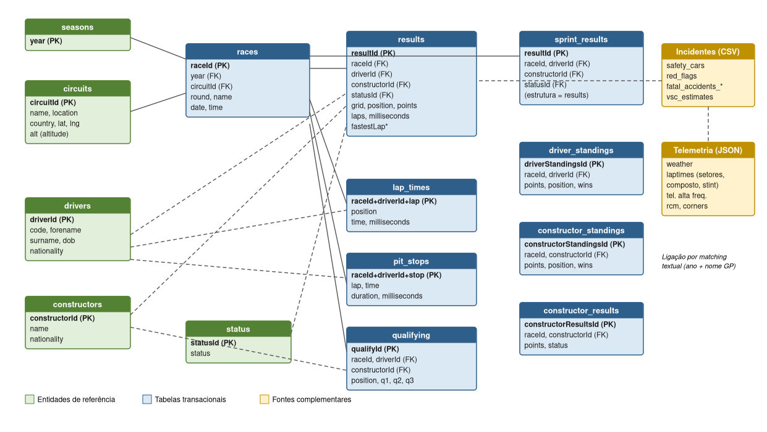
Figura 1 — Modelo de dados das fontes originais (simplificado).
Tabela 3 — Relações de chave estrangeira nas fontes tabulares
Tabela | Coluna(s) FK | Referencia
races | circuitId | circuits
results | raceId, driverId, constructorId, statusId | races, drivers, constructors, status
sprint_results | raceId, driverId, constructorId, statusId | races, drivers, constructors, status
lap_times | raceId, driverId | races, drivers
pit_stops | raceId, driverId | races, drivers
qualifying | raceId, driverId, constructorId | races, drivers, constructors
constructor_results | raceId, constructorId | races, constructors
constructor_standings | raceId, constructorId | races, constructors
driver_standings | raceId, driverId | races, drivers
As fontes de incidentes (safety_cars, red_flags) não possuem chaves estrangeiras formais: a ligação a races faz-se por matching textual do nome do Grande Prémio e do ano, regra tratada no processo de ETL.

3.3. Metadados das Fontes Principais
Apresentam-se os metadados das tabelas diretamente envolvidas no modelo dimensional. Os metadados completos das 22 fontes constam do documento de estudo de fontes em anexo ao projeto.
Tabela 4 — circuits (78 registos)
Coluna | Tipo | Chave | Nulidade | Descrição
circuitId | INTEGER | PK | NOT NULL | Identificador do circuito
circuitRef | VARCHAR(50) | — | NOT NULL | Referência textual (ex.: albert_park)
name | VARCHAR(100) | — | NOT NULL | Nome oficial
location | VARCHAR(100) | — | NULL | Cidade
country | VARCHAR(50) | — | NULL | País (35 países distintos)
lat, lng | DECIMAL(10,6) | — | NULL | Coordenadas geográficas
alt | INTEGER | — | NULL | Altitude (metros)
url | VARCHAR(255) | — | NULL | URL da Wikipedia
Tabela 5 — drivers (865 registos)
Coluna | Tipo | Chave | Nulidade | Descrição
driverId | INTEGER | PK | NOT NULL | Identificador do piloto
driverRef | VARCHAR(50) | — | NOT NULL | Referência textual
number | INTEGER | — | NULL | Número do carro
code | VARCHAR(3) | — | NULL | Código de 3 letras (HAM, VER)
forename, surname | VARCHAR(50) | — | NOT NULL | Nome e apelido
dob | DATE | — | NULL | Data de nascimento
nationality | VARCHAR(50) | — | NULL | Nacionalidade
url | VARCHAR(255) | — | NULL | URL da Wikipedia
Tabela 6 — constructors (214 registos)
Coluna | Tipo | Chave | Nulidade | Descrição
constructorId | INTEGER | PK | NOT NULL | Identificador do construtor
constructorRef | VARCHAR(50) | — | NOT NULL | Referência textual
name | VARCHAR(100) | — | NOT NULL | Nome oficial da equipa
nationality | VARCHAR(50) | — | NULL | País de origem
url | VARCHAR(255) | — | NULL | URL da Wikipedia
Tabela 7 — races (1 171 registos, 1950–2026)
Coluna | Tipo | Chave | Nulidade | Descrição
raceId | INTEGER | PK | NOT NULL | Identificador da corrida
year | INTEGER | FK | NOT NULL | Época (→ seasons)
round | INTEGER | — | NOT NULL | Ronda da época
circuitId | INTEGER | FK | NOT NULL | Circuito (→ circuits)
name | VARCHAR(100) | — | NOT NULL | Nome do Grande Prémio
date, time | DATE, TIME | — | NOT NULL / NULL | Data e hora da corrida
fp1..fp3_date/time | DATE, TIME | — | NULL | Datas/horas dos treinos livres
quali_date/time | DATE, TIME | — | NULL | Data/hora da qualificação
sprint_date/time | DATE, TIME | — | NULL | Data/hora da sprint
Tabela 8 — results (27 370 registos, 1950–2026)
Coluna | Tipo | Chave | Nulidade | Descrição
resultId | INTEGER | PK | NOT NULL | Identificador do resultado
raceId, driverId, constructorId | INTEGER | FK | NOT NULL | Corrida, piloto, construtor
grid | INTEGER | — | NOT NULL | Posição de partida
position | INTEGER | — | NULL | Posição final (NULL se não classificado)
positionText | VARCHAR(10) | — | NOT NULL | “1”, “R”, “DNF”, “W”, etc.
positionOrder | INTEGER | — | NOT NULL | Ordem de classificação numérica
points | DECIMAL(8,2) | — | NOT NULL | Pontos conquistados
laps | INTEGER | — | NOT NULL | Voltas completadas
time, milliseconds | VARCHAR(30), INTEGER | — | NULL | Tempo total de corrida
fastestLap, rank, fastestLapTime, fastestLapSpeed | vários | — | NULL | Dados da volta mais rápida
statusId | INTEGER | FK | NOT NULL | Estado de término (→ status)
Tabela 9 — lap_times (872 521 registos, 1996–2026)
Coluna | Tipo | Chave | Nulidade | Descrição
raceId, driverId, lap | INTEGER | PK composta | NOT NULL | Corrida, piloto, volta
position | INTEGER | — | NOT NULL | Posição do piloto nessa volta
time, milliseconds | VARCHAR(20), INTEGER | — | NULL | Tempo da volta
Tabela 10 — pit_stops (22 335 registos, 2011–2026)
Coluna | Tipo | Chave | Nulidade | Descrição
raceId, driverId, stop | INTEGER | PK composta | NOT NULL | Corrida, piloto, n.º da paragem
lap | INTEGER | — | NOT NULL | Volta da paragem
time | TIME | — | NOT NULL | Hora da paragem
duration, milliseconds | DECIMAL(8,3), INTEGER | — | NOT NULL | Duração da paragem
Tabela 11 — qualifying (11 102 registos, 2003–2026)
Coluna | Tipo | Chave | Nulidade | Descrição
qualifyId | INTEGER | PK | NOT NULL | Identificador
raceId, driverId, constructorId | INTEGER | FK | NOT NULL | Corrida, piloto, construtor
position | INTEGER | — | NOT NULL | Posição de qualificação
q1, q2, q3 | VARCHAR(20) | — | NULL | Melhores tempos por sessão
Tabela 12 — status (140 registos)
Coluna | Tipo | Chave | Nulidade | Descrição
statusId | INTEGER | PK | NOT NULL | Identificador do estado
status | VARCHAR(100) | — | NOT NULL | Descrição (Finished, Engine, Collision, +1 Lap, …)
A tabela status permite classificar os términos em famílias: classificado (Finished, +N Laps), falha mecânica (Engine, Gearbox, Transmission, Hydraulics, Electrical, …), acidente (Accident, Collision, Spun off) e exclusão (Disqualified, Withdrew). Esta classificação é a base da medida de abandono mecânico (Secção 4).
Fontes de incidentes. safety_cars regista, por intervenção: GP, causa (Accident: 191; Stranded car: 86; Rain: 28; Debris: 25; outras), volta de ativação e recolha e voltas completas sob SC. red_flags regista a volta da interrupção, se a corrida foi retomada e a descrição do incidente. Os ficheiros de acidentes fatais e o virtual_safety_car_estimates.json complementam a análise de segurança.
Telemetria por piloto. O ficheiro laptimes.json de cada piloto fornece, por volta: tempo, composto de pneu (SOFT, MEDIUM, HARD, INTERMEDIATE, WET), número de stint, tempos e velocidades médias de setor (S1/S2/S3). O weather.json fornece séries temporais de temperatura da pista e do ar, humidade e vento por sessão.

3.4. Qualidade dos Dados e Cobertura Temporal
A exploração das fontes identificou as seguintes características relevantes para o ETL:
- Nulidades semânticas: em results, os campos position, time e milliseconds são NULL quando o piloto não classifica; o campo positionText codifica o motivo (“R”, “DNF”, “W”, “N”);
- Chaves compostas: lap_times e pit_stops não têm chave própria, exigindo chaves compostas e joins com races e drivers;
- Ligações sem chave: safety_cars.Race e red_flags.Race ligam-se a races.name apenas por matching textual (ano + nome do GP);
- Inconsistência geográfica: circuits.country contém “USA” e “United States” como valores distintos, exigindo normalização;
- Telemetria posicional: session_laptimes.json contém arrays densos sem identificadores explícitos de piloto/volta, exigindo parsing posicional;
- Cobertura temporal heterogénea: nem todas as fontes cobrem todo o período histórico (Tabela 13), o que delimita o âmbito temporal de cada questão de análise.
Tabela 13 — Cobertura temporal das fontes
Fonte | Início | Fim | Cobertura
seasons, races, results, driver_standings | 1950 | 2026 | Completa
constructors, constructor_* | 1958 | 2026 | Completa
lap_times | 1996 | 2026 | Parcial
qualifying | 2003 | 2026 | Parcial
pit_stops | 2011 | 2026 | Parcial
sprint_results | 2021 | 2026 | Parcial
Telemetria, meteorologia, compostos | 2024 | 2026 | Apenas épocas recentes
safety_cars | 1973 | 2024 | Histórico
red_flags | 1950 | 2024 | Histórico

4. Conceção e Desenvolvimento do Modelo Dimensional

4.1. Assunto de Análise, Factos e Medidas
O assunto de análise central é a Performance em Corrida. Para suportar as dez questões de análise são necessários dois níveis de granularidade, pelo que o modelo adota uma constelação de factos com duas tabelas de factos que partilham as dimensões conformadas:
- Fact_Performance — granularidade: uma linha por piloto, por corrida. Suporta análises de resultados, pontos, paragens agregadas e fiabilidade (Questões 1, 2, 3, 5, 7 e 10);
- Fact_Volta — granularidade: uma linha por piloto, por corrida, por volta. Suporta análises de consistência, degradação de pneus, setores, primeira volta e Safety Car (Questões 4, 5, 6, 8 e 9).
Tabela 14 — Medidas por tabela de factos
Facto | Medida | Tipo | Definição
Fact_Performance | Pontos_Conquistados | Aditiva | Pontos do piloto na corrida
Fact_Performance | Tempo_Total_Pit_Stops | Aditiva | Soma das durações das paragens do piloto na corrida
Fact_Performance | Num_Pit_Stops | Aditiva | Número de paragens do piloto na corrida
Fact_Performance | Posicoes_Ganhas | Aditiva | Posicao_Partida − Posicao_Final (positivo = ganho)
Fact_Performance | Posicao_Partida, Posicao_Final | Não aditivas | Posições na grelha e à chegada
Fact_Performance | Abandono_Mecanico | Aditiva (contagem) | 1 se status ∈ famílias de falha mecânica; 0 caso contrário
Fact_Volta | Tempo_Volta_ms | Não aditiva (médias/desvios) | Tempo da volta em milissegundos
Fact_Volta | Tempo_S1/S2/S3 | Não aditivas | Tempos de setor (2024+)
Fact_Volta | Posicao_na_Volta | Não aditiva | Posição do piloto no final da volta
Fact_Volta | Volta_Sob_SC | Aditiva (contagem) | 1 se a volta decorreu sob Safety Car/VSC
Fact_Volta | Paragem_Box | Aditiva (contagem) | 1 se o piloto parou nas boxes nessa volta
O requisito mínimo do enunciado (um assunto de análise com pelo menos duas medidas) é cumprido e excedido.

4.2. Dimensões, Atributos e Hierarquias
O modelo possui cinco dimensões, duas delas com hierarquias explícitas, cumprindo o requisito mínimo (quatro dimensões, duas com hierarquias):
Tabela 15 — Dimensões do modelo
Dimensão | Atributos principais | Hierarquia | SCD
Dim_Tempo | Data, Ano, Trimestre, Mes, Dia, Dia_Semana | Ano → Trimestre → Mês → Dia | Tipo 0
Dim_Piloto | Nome_Completo, Nacionalidade, Data_Nascimento, Equipa, Data_Inicio, Data_Fim | — | Tipo 2 (Equipa)
Dim_Circuito | Nome_Circuito, Cidade, Pais, Continente, Altitude | Continente → País → Cidade → Circuito | Tipo 1
Dim_Construtor | Nome, Pais, Motorizador | — | Tipo 1
Dim_Composto | Composto, Tipo_Piso | — | Tipo 0
Notas de desenho:
- Dim_Tempo tem granularidade ao nível do dia (requisito obrigatório do enunciado), com chave de substituição Data_SK no formato YYYYMMDD, povoada por geração de calendário para todo o período 1950–2026;
- Dim_Piloto aplica SCD Tipo 2 ao atributo Equipa, com intervalos de vigência (Data_Inicio/Data_Fim), preservando o histórico de mudanças de equipa. A ligação direta do facto a Dim_Construtor mantém-se para análises por equipa independentes do piloto; o atributo Equipa em Dim_Piloto serve análises head-to-head entre companheiros de equipa;
- Dim_Circuito inclui o atributo Altitude (proveniente de circuits.alt), indispensável à Questão 2, e o atributo derivado Continente, obtido por lookup geográfica com normalização prévia do país (“USA” → “United States”);
- Dim_Composto classifica os compostos de pneu (SOFT, MEDIUM, HARD, INTERMEDIATE, WET) por tipo de piso (seco/chuva), suportando as Questões 4 e 9; nas voltas anteriores a 2024 (sem dados de composto), a FK aponta para o membro “Desconhecido”;
- As restantes dimensões aplicam SCD Tipo 0 (atributos estáticos) ou Tipo 1 (sobrescrita), conforme a natureza dos atributos.

4.3. Diagrama do Modelo Dimensional
A Figura 2 apresenta o diagrama do modelo dimensional. Race_ID, Num_Volta e Stint são tratados como dimensões degeneradas, permitindo agrupar voltas por corrida e por stint sem necessidade de dimensões adicionais.
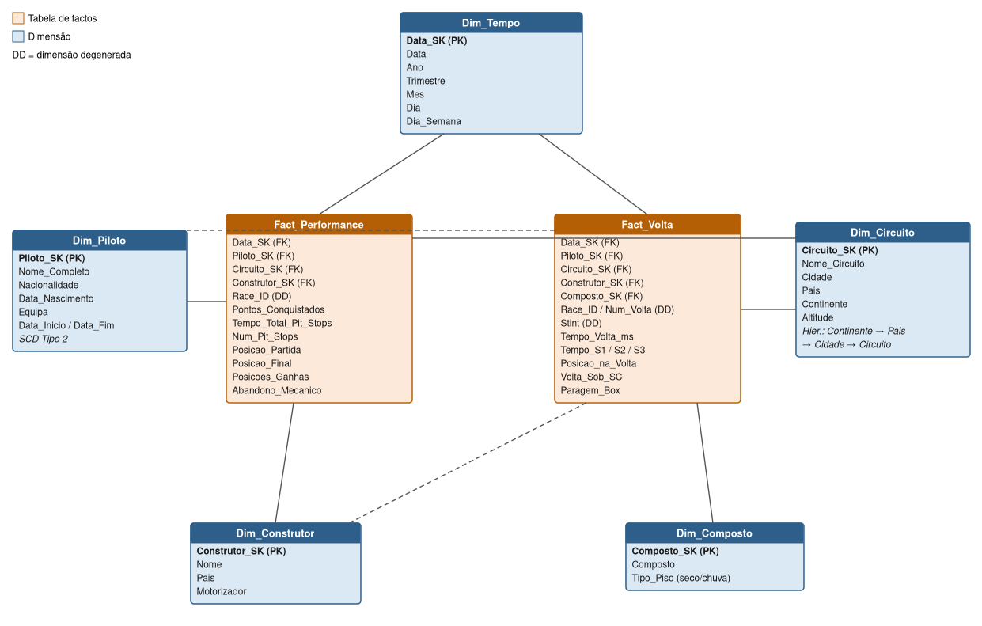
Figura 2 — Modelo dimensional: constelação de factos com dimensões conformadas.

4.4. Matriz de Mapeamento Origem → Destino
Tabela 16 — Matriz de mapeamento entre fontes de origem e o data warehouse
Origem (tabela.coluna) | Destino (tabela.coluna) | Transformação / Regra de negócio
races.date | Dim_Tempo.Data_SK | DATE → inteiro YYYYMMDD; calendário gerado para 1950–2026
races.date | Dim_Tempo.Ano/Trimestre/Mes/Dia/Dia_Semana | Extração YEAR/QUARTER/MONTH/DAY/WEEKDAY
drivers.forename + surname | Dim_Piloto.Nome_Completo | Concatenação com espaço
drivers.nationality | Dim_Piloto.Nacionalidade | Direto
drivers.dob | Dim_Piloto.Data_Nascimento | Direto
results.constructorId → constructors.name | Dim_Piloto.Equipa | Lookup; SCD Tipo 2 com Data_Inicio/Data_Fim na mudança de equipa
circuits.name | Dim_Circuito.Nome_Circuito | Direto
circuits.location | Dim_Circuito.Cidade | Direto
circuits.country | Dim_Circuito.Pais | Normalização (“USA” → “United States”)
circuits.country | Dim_Circuito.Continente | Lookup geográfica país → continente
circuits.alt | Dim_Circuito.Altitude | Direto; NULL → −1 (desconhecida)
constructors.name | Dim_Construtor.Nome | Direto
constructors.nationality | Dim_Construtor.Pais | Direto
constructors.name | Dim_Construtor.Motorizador | Lookup de motorizador (ex.: McLaren → Mercedes)
telemetria laptimes.compound | Dim_Composto.Composto | Distinct; + membro “Desconhecido”
results.raceId → races.date | Fact_Performance.Data_SK | Join e conversão YYYYMMDD
results.driverId/constructorId | Fact_Performance.Piloto_SK/Construtor_SK | Lookup de chaves de substituição (versão SCD2 vigente à data)
races.circuitId | Fact_Performance.Circuito_SK | Lookup
results.points | Fact_Performance.Pontos_Conquistados | Direto
pit_stops.duration | Fact_Performance.Tempo_Total_Pit_Stops | SUM por (raceId, driverId); NULL antes de 2011
pit_stops.stop | Fact_Performance.Num_Pit_Stops | COUNT por (raceId, driverId); NULL antes de 2011
results.grid | Fact_Performance.Posicao_Partida | Direto
results.position | Fact_Performance.Posicao_Final | Direto; NULL = não classificado
results.grid − results.position | Fact_Performance.Posicoes_Ganhas | grid − position; NULL se não classificado
results.statusId → status.status | Fact_Performance.Abandono_Mecanico | 1 se status ∈ {Engine, Gearbox, Transmission, Hydraulics, Electrical, …}
lap_times.milliseconds | Fact_Volta.Tempo_Volta_ms | Direto (1996+)
lap_times.position | Fact_Volta.Posicao_na_Volta | Direto
telemetria laptimes.s1/s2/s3 | Fact_Volta.Tempo_S1/S2/S3 | Matching por código de piloto e volta (2024+)
telemetria laptimes.compound/stint | Fact_Volta.Composto_SK/Stint | Lookup; “Desconhecido” antes de 2024
safety_cars.Deployed–Retreated + VSC | Fact_Volta.Volta_Sob_SC | Matching textual (ano + nome GP); 1 se volta ∈ intervalo SC/VSC
pit_stops.lap | Fact_Volta.Paragem_Box | 1 se existe paragem nessa volta

4.5. Cobertura das Questões de Análise pelo Modelo
A Tabela 17 valida que cada questão de análise é respondível pelo modelo, identificando as estruturas usadas e o âmbito temporal aplicável (decorrente da cobertura das fontes, Tabela 13).
Tabela 17 — Rastreabilidade questões → modelo dimensional
Q | Estruturas do modelo | Âmbito temporal
1 | Fact_Performance (Tempo_Total_Pit_Stops, Num_Pit_Stops) × Dim_Construtor × Dim_Tempo | 2011+
2 | Fact_Performance (Posicao_Partida, Posicao_Final) × Dim_Circuito.Altitude | 1950+
3 | Fact_Performance (Abandono_Mecanico) × Dim_Construtor × meteorologia (telemetria) | 2024+ (temperatura); 1950+ (abandonos)
4 | Fact_Volta (Tempo_Volta_ms, desvio-padrão por stint) × Dim_Composto | 2024+
5 | Fact_Volta (Volta_Sob_SC) + Fact_Performance (posições Top 10) | 1973+
6 | Fact_Volta (Posicao_na_Volta, Tempo_S1/S2/S3) × Dim_Circuito | 2024+ (proxy: variações de posição entre voltas associadas ao setor com maior diferencial)
7 | Fact_Performance (Pontos_Conquistados) × Dim_Piloto.Nacionalidade × Dim_Tempo | 2006–2026
8 | Fact_Volta (Posicao_na_Volta, volta 1) vs. Fact_Performance.Posicao_Partida | 1996+
9 | Fact_Volta (Tempo_Volta_ms por stint/composto, Paragem_Box) | 2024+
10 | Fact_Performance (Num_Pit_Stops, Posicao_Final) | 2011+
Assinala-se uma limitação metodológica na Questão 6: as fontes não registam ultrapassagens por setor de forma direta, pelo que a análise usará um proxy — mudanças de posição entre voltas consecutivas, atribuídas ao setor com maior diferencial de tempo — devidamente documentado nos dashboards.

4.6. Decisões de Desenho e Justificações
- Constelação vs. estrela única. Uma única tabela de factos ao grão piloto×corrida não responderia às questões de consistência por volta, pneus e Safety Car (Q4, Q5, Q6, Q8, Q9). A constelação com dimensões conformadas mantém a simplicidade da estrela em cada assunto e garante consistência entre análises (drill-across);
- Dimensões degeneradas. Race_ID, Num_Volta e Stint ficam no facto, evitando dimensões artificiais sem atributos descritivos;
- Esquema em estrela (não floco de neve). As hierarquias (Tempo, Circuito) são desnormalizadas nas dimensões, privilegiando a performance de consulta e a usabilidade em Power BI;
- Medidas semi-aditivas e contagens. Posições e tempos de volta não são somáveis; as análises usam médias, medianas e desvios-padrão. Flags binárias (Abandono_Mecanico, Volta_Sob_SC, Paragem_Box) permitem taxas por simples agregação;
- Volumetria estimada. Fact_Performance ≈ 27 mil linhas; Fact_Volta ≈ 873 mil linhas — volumes confortáveis para SQL Server e Power BI em modo import;
- Refrescamento. O modelo foi desenhado para carga incremental: novos registos identificados por races.date posterior à última data carregada e pelos identificadores incrementais raceId/resultId, com refrescamento agendado nas 24 h após cada GP.

5. Conclusão e Trabalho Futuro
Este relatório documentou a conceção do projeto de BI sobre Formula 1: os objetivos e requisitos, as dez questões de análise ancoradas em user stories de quatro perfis de stakeholders, o estudo detalhado das 22 fontes de dados e dos seus metadados, e o modelo dimensional em constelação de factos com cinco dimensões conformadas — cumprindo e excedendo as exigências mínimas do enunciado (dimensão data ao nível do dia, um assunto de análise com pelo menos duas medidas e quatro dimensões com duas hierarquias).
O trabalho futuro inclui: a implementação física do DW em SQL Server; o desenvolvimento do projeto de integração (ETL) em Python/SSIS com as regras de transformação da matriz de mapeamento e o controlo de qualidade definido; a construção dos dashboards analíticos em Power BI (painel executivo de construtores, painel de performance do piloto e painel de análise de circuitos); e a preparação da narrativa “A Anatomia de uma Vitória” para a prova oral.

Referências
- Enunciado do Projeto, UC de Business Intelligence, Mestrado em Ciência de Dados, ESTG — Politécnico de Leiria, 2025/2026.
- Ergast Developer API — Formula 1 historical database. http://ergast.com/mrd/
- Formula 1 World Championship (1950–2024), Kaggle Datasets. https://www.kaggle.com/datasets
- R. Kimball e M. Ross, The Data Warehouse Toolkit: The Definitive Guide to Dimensional Modeling, 3.ª ed., Wiley, 2013.
- FIA — Fédération Internationale de l’Automobile, Regulamentos Desportivos e Técnicos de Formula 1. https://www.fia.com

